|  |  |  |
| --- | --- | --- |
| **АДМИНИСТРАЦИЯ ГОРОДА БУЗУЛУКА**  **ПОСТАНОВЛЕНИЕ**  __08.02.2019___ №_____93-п____  г. Бузулук |  |  |
| Об утверждении проекта межевания территории земельного участка под многоквартирным домом в городе Бузулуке |  |  |

В соответствии со статьями 43, 46 Градостроительного кодекса Российской Федерации, статьей 16 Федерального закона от 29.12.2004 № 189-ФЗ «О введении в действие Жилищного кодекса Российской Федерации», статьей 30, пунктом 5 статьей 40, статьей 43 Устава города Бузулука, на основании протокола общественных обсуждений, публичных слушаний от 24.01.2019, заключения о результатах общественных обсуждений, публичных слушаний по проекту межевания территории земельного участка под многоквартирным домом в городе Бузулуке от 28.01.2019 № 17, заявления Управления градообразования и капитального строительства города Бузулука:

1. Утвердить проект межевания территории земельного участка под многоквартирным жилым домом № 48 «Б» по ул. Калинина в городе Бузулуке согласно приложению.

1. 2. Настоящее постановление вступает в силу после подписания и подлежит опубликованию на правовом интернет - портале Бузулука БУЗУЛУК-ПРАВО.РФ и размещению на официальном сайте администрации города Бузулука www.бузулук.рф.
2. 3. Контроль за исполнением настоящего постановления оставляю за собой.

|  |  |  |
| --- | --- | --- |
| Глава города |  | С.А. Салмин |
|  |  |  |

Разослано: в дело, главе города, Управлению градообразования и капитального строительства города Бузулука – 3 экз., отделу пресс-службы Управления внутренней политики администрации города Бузулука, межмуниципальному отделу по г. Бузулук, Бузулукскому, Курманаевскому районам Управления Росреестра по Оренбургской области

Приложение к постановлению

администрации города Бузулука

от __08.02.2019__ № __93-п__

**ПРОЕКТ МЕЖЕВАНИЯ**

**ТЕРРИТОРИИ ЗЕМЕЛЬНОГО УЧАСТКА**

**ПОД МНОГОКВАРТИРНЫМ ЖИЛЫМ ДОМОМ № 48 «Б»**

**ПО УЛ. КАЛИНИНА В ГОРОДЕ БУЗУЛУКЕ**

**ОРЕНБУРГСКОЙ ОБЛАСТИ**

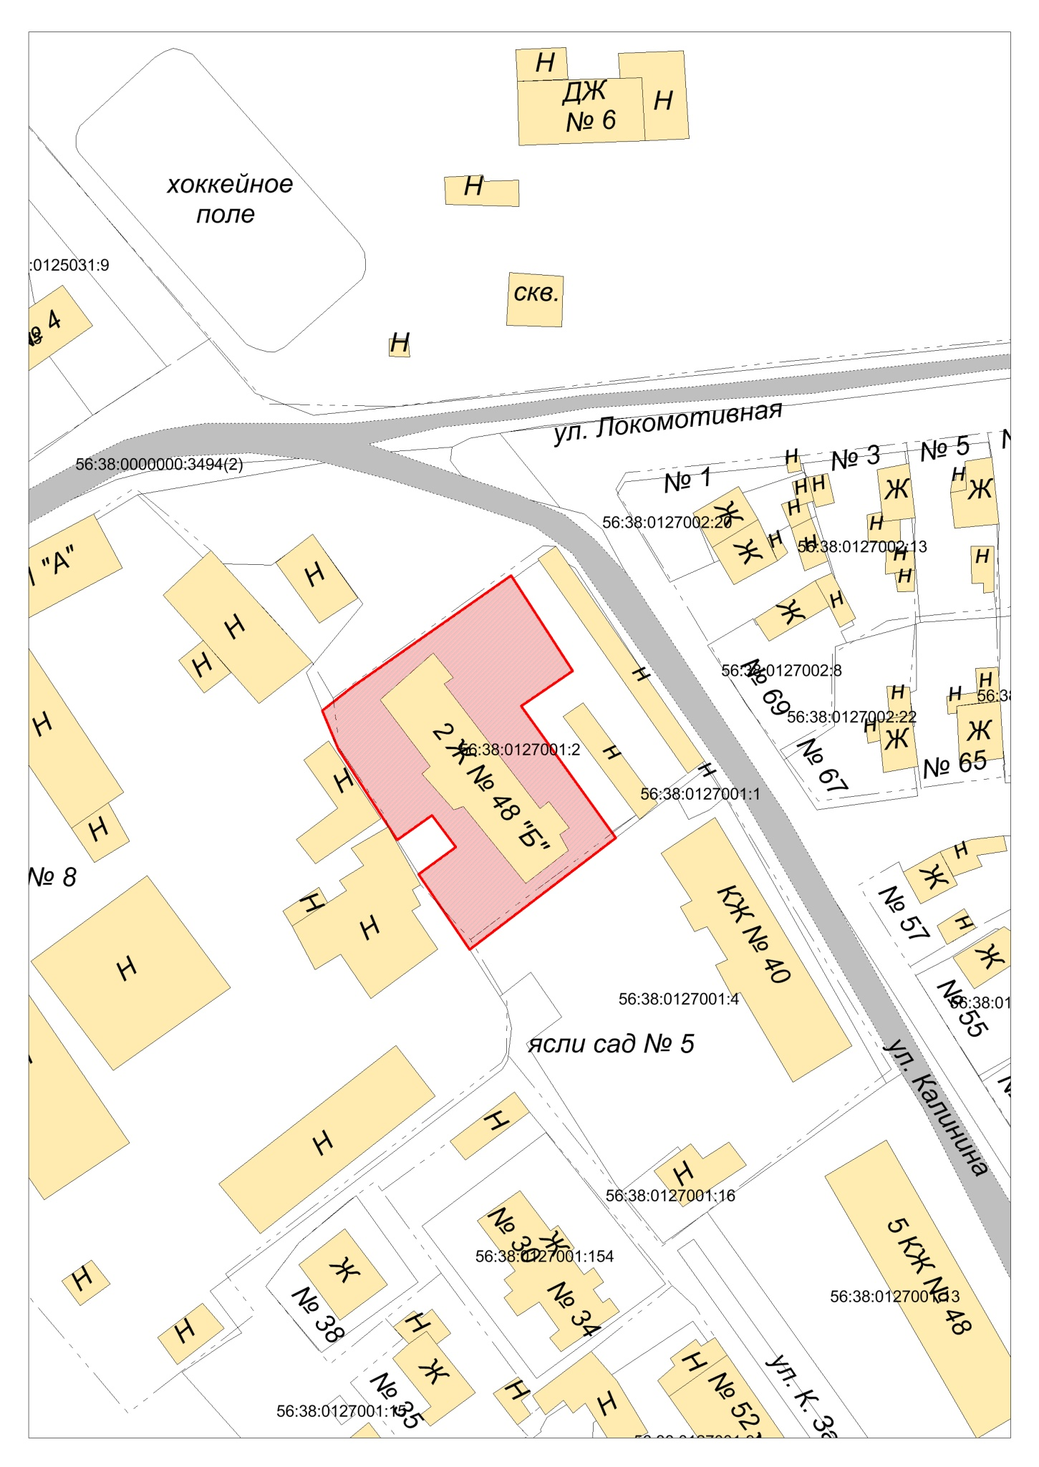

**КООРДИНАТЫ**

|  |  |  |  |  |  |
| --- | --- | --- | --- | --- | --- |
| **№** | **X** | **Y** | **№** | **X** | **Y** |
| 1 | 539033,7 | 1316731,8 | 7 | 539051,6 | 1316675,7 |
| 2 | 539060,4 | 1316712,65 | 8 | 539033,3 | 1316687,55 |
| 3 | 539067,5 | 1316723,05 | 9 | 539038,3 | 1316694,65 |
| 4 | 539086,8 | 1316710,65 | 10 | 539031,8 | 1316699,4 |
| 5 | 539064,25 | 1316678,55 | 11 | 539026,3 | 1316691,9 |
| 6 | 539059,45 | 1316672,45 | 12 | 539011,1 | 1316702,25 |